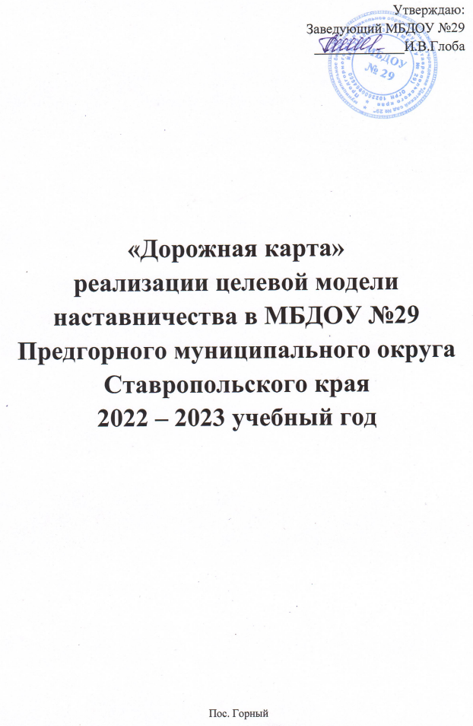

№ | Наименование этапа | Мероприятия | Содержания деятельности | Сроки | Ответственные
1. | Подготовка условий для запуска программы наставничества | Изучение и систематизация имеющихся материалов по внедрению программы наставничества | 1. Изучение Распоряжения Министерства просвещения Российской Федерации № Р-145 от 25 декабря 2019 г. «Об утверждении методологии (целевой) модели наставничества обучающихся для организаций, осуществляющих образовательную деятельность по общеобразовательным, дополнительным общеобразовательным и программам среднего профессионального образования, в том числе с применением лучших практик обмена опытом между обучающимися».  2. Ознакомление с шаблонами документов для реализации целевой модели. | Сентябрь
 |  | Информирование родителей, педагогов, воспитанников работодателей и др. о возможностях и целях целевой модели наставничества | 1. Проведение педагогического совета.  2. Информирование на сайте ОО. | Октябрь
 |  | Подготовка нормативной базы реализации целевой модели наставничества в ОО | 1. Издание приказа «Внедрение целевой модели наставничества в ОО».  2. Разработка и утверждение Положения о наставничестве в ОО.  3. Разработка и утверждение «дорожной карты» внедрения системы наставничества в ОО».  4. Назначение куратора внедрения целевой модели наставничества ОО» (издание приказа). | Октябрь
 |  | Выбор форм и программ наставничества исходя из потребностей ОО | 1. Проведение мониторинга по выявлению предварительных запросов от потенциальных наставляемых и о заинтересованных в наставничестве педагогов внутри ОО.  2. Проведение административного совещания по вопросам реализации целевой модели наставничества. Выбор форм и программ наставничества.  3. Сформировать банк программ по формам наставничества «Учитель – учитель» | Сентябрь-октябрь
2. | Формирование базы наставляемых | Сбор данных о наставляемых | 1. Проведение анкетирования среди обучающихся/педагогов, желающих принять участие в программе наставничества.  2. Сбор согласий на обработку персональных данных от совершеннолетних участников программы и согласия от родителей (законных представителей) несовершеннолетних наставляемых.  3. Сбор дополнительной информации о запросах наставляемых обучающихся от третьих лиц:  4. Сбор дополнительной информации о запросах наставляемых педагогов из личных дел, анализа методической работы, рекомендаций аттестаций, анализа анкет про стандарта.  5. Выбор форм наставничества в зависимости от запросов потенциальных наставляемых.  6. Оценка участников-наставляемых по заданным параметрам, необходимым для будущего сравнения и мониторинга влияния программ на всех участников. | Сентябрь-октябрь
 |  | Формирование базы наставляемых | 1. Формирование базы данных наставляемых из числа педагогов.  2. Формирование базы данных наставляемых из числа обучающихся.
3. | Формирование базы наставников | Сбор данных о наставниках | 1. Проведение анкетирования среди потенциальных наставников, желающих принять участие в программе наставничества.  2. Сбор согласий на сбор и обработку персональных данных.  3. Проведение мероприятия для информирования и вовлечения потенциальных наставников.
 |  |  |  | Сентябрь-октябрь
 |  | Формирование базы наставников | 1. Формирование базы данных наставников из числа педагогов.  2. Формирование базы данных наставников из числа обучающихся.
4. | Отбор и обучение наставников | Выявление наставников, входящих в базу потенциальных наставников | 1. Провести анализ базы наставников и выбрать подходящих для конкретной программы. | Сентябрь-октябрь
 |  | Обучение наставников для работы с наставляемыми | 1. Поиск экспертов для проведения обучения наставников.  2. Подготовить методические материалы для сопровождения наставнической деятельности.  3. Утвердить программы и графики обучения наставников.  4. Организовать обучение наставников. | Сентябрь-октябрь
5. | Формирование наставнических пар / групп | Отбор наставников и наставляемых | 1. Анализ заполненных анкет потенциальных наставников и сопоставление данных с анкетами наставляемых.  2. Организация групповой встречи наставников и наставляемых.  3. Проведение анкетирования на предмет предпочитаемого наставника/наставляемого после завершения групповой встречи.  4. Анализ анкет групповой встречи и соединение наставников и наставляемых в пары/ группы. | Сентябрь-октябрь
6 | Организация и осуществление работы наставнических пар / групп | Организация комплекса последовательных встреч наставников и наставляемых | 1. Проведение первой, организационной, встречи наставника и наставляемого.  2. Проведение второй, пробной рабочей, встречи наставника и наставляемого.  3. Проведение встречи-планирования рабочего процесса в рамках программы наставничества с наставником и наставляемым.  4. Регулярные встречи наставника и наставляемого.  5. Проведение заключительной встречи. | В течении года
 |  | Планируемые результаты наставниками | 1. Анкетирование. Форматы анкет обратной связи для промежуточной оценки. | Май 2023г
7 | Завершение наставничества | Отчеты по итогам наставнической программы | 1. Проведение мониторинга личной удовлетворенности участием в программе наставничества.  2. Проведение мониторинга качества реализации программы наставничества.  3. Мониторинг и оценка влияния программ на всех участников.
 |  | Мотивация и поощрения наставников | 1. Приказ о поощрении.  2. Благодарственные письма партнерам.  3. Издание приказа «О проведении итогового мероприятия в рамках реализации целевой модели наставничества».  4. Публикация результатов программы наставничества, лучших наставников, информации на сайте ОО  5. Проведение конкурса профессионального мастерства "Наставник года", "Лучшая пара".

